Муниципальное бюджетное дошкольное образовательное учреждение
Детский сад № 68 «Дельфинчик» город Тверь.

Доклад на тему:
"Развитие пространственного мышления у детей дошкольного возраста в соответствии с ФГОС."

Выполнила: Аракчеева Н.В.

Тверь 2015

Введение.

«От пятилетнего ребенка до меня только один шаг.
А от новорожденного до пятилетнего огромное
расстояние».
Л.Н. Толстой.
Так Лев Николаевич Толстой говорил о первых годах своей жизни, что именно тогда приобрел все то, чем теперь живет, и приобрел так много, так быстро, что за всю остальную жизнь не приобрел и сотой доли того.
Одной из первостепенных задач обучения дошкольников является развитие их интеллекта. В свою очередь важной стороной интеллектуального развития ребёнка является развитие его пространственного мышления, обеспечивающего ориентацию в пространстве (практическом и теоретическом, эффективное усвоение знаний, овладение разнообразными видами деятельности).
Жизнь в современном мире стремительно развивающихся технологий, жизнь в потоке разнообразнейшей информации, предъявляет качественно новые требования к образованию. Информационному обществу необходима личность творческая, способная решать задачи в нестандартных условиях, гибко и самостоятельно применять приобретенные знания в разнообразных жизненных ситуациях. Процесс совершенствования образования в России направлен на формирование именно такой личности, умеющей анализировать, прогнозировать, планировать, корригировать не только свои действия, но и действия других людей в жизненном пространстве, личности, способной к самосознанию, самоопределению и саморазвитию.
Проникновение техники, в том числе и компьютерной, в различные отрасли деятельности человека, в большинство профессиональных сфер также характеризует современную ситуацию. Чтобы управлять многообразием технических средств, необходимо понимать язык техники, уметь воспринимать информацию, кодировать и декодировать ее. Наиболее широко применяемый вид представления информации - графический - требует владения языком графики, умением оперировать графическими изображениями: читать их, создавать, преобразовывать, выполняя эти действия как в двухмерном, так и в трехмерном пространстве. Успешность овладения этими действиями обеспечивается достаточно развитым пространственным мышлением.

Значение формирования пространственного мышления у дошкольников. Актуальность проблемы на сегодняшний день.

Важную роль в развитии личности играют пространственно-геометрические представления, которые лежат в основе развития пространственного мышления. Поскольку наш мир является пространственно организованным, пространственные представления и понятия отражают объективно существующие в предметном мире пространственные отношения, то не вызывает сомнений то, что развитым пространственным мышлением должны обладать не только инженеры, архитекторы, дизайнеры и конструкторы, которым оно необходимо с профессиональных позиций, но и все люди.
Дошкольный возраст - это возраст возникновения, становления и развития различных представлений об окружающем мире, которые затем преобразуются в понятия. Будут ли эти представления и понятия верными, научно обоснованными, глубокими, или же, наоборот, поверхностными, основанными на житейском опыте, - зависит от целенаправленности, систематичности работы педагогов дошкольного образования по их формированию и развитию. Новые требования общества к качеству подготовки специалистов дошкольного образования обуславливают необходимость введения инноваций в процессе профессионального педагогического образования этой категории специалистов. Психологические аспекты восприятия пространства разработаны в трудах Б.Г. Ананьева, А.В. Запорожца, Г.С. Костюка, Б.Ф. Ломова, С.Л. Рубинштейна, Е.Ф. Рыбалко. Генезис пространственных представлений у детей и их особенности рассмотрены в работах Б.Г.Ананьева, Л.А. Венгера, М.В. Вовчик-Блакитной, Л.С. Выготского, А.В. Запорожца, В В. Зеньковского, Г.С. Костюка, Я.Л. Коломинского, А.А. Люблинской, Н.Д. Левитова, B.C. Мухиной, Т. Мусейибовой, Д.Б. Эльконина, И.С. Якиманской. Исследования восприятия формы и пространственных отношений детьми раннего возраста проводили Л.А. Венгер, М.Н. Волокитина, О.Н. Галкина, М.П. Денисова, Т.И. Данюшевская, А.Е. Козырева, А.Я. Колодная, КН. Корнилова, А.А. Прессман, Ф.С. Розенфельд, Г.Л. Розенгарт - Пупко, Н.Л. Фигурин, Ф.Н. Шемякин, С.Н. Шабалин, В. Штерн.
Методические подходы к развитию пространственно-геометрических представлений у детей дошкольного возраста рассматриваются применительно к конкретным видам деятельности детей. Так, ГГ. Григорьева, АН. Давидчук, Т.С. Комарова, Л.В. Куцакова, Л.А. Парамонова, Н.П. Сакулина, Н.Ф. Тарловская, Л. А. Топоркова описывают методику работы по развитию пространственно-геометрических представлений в изобразительной и конструктивной деятельности. Е. Водопьянов, В.В. Данилова, Т.И. Ерофеева, З.А. Михайлова, Т. Мусейибова, Л.Н. Павлова, Т.Д. Рихтер-ман освещают вопросы формирования представлений о форме и о пространстве в математической деятельности.
Развитие представлений о форме предметов и о геометрических фигурах как о сенсорных эталонах рассматривается в работах Л.А. Венгера, Н.Б. Венгер, Т. Васильевой, А. Колядиной, К. Мухановой, Э.Г. Пилюгиной, Н.П. Сакулиной, Л. Сысуевой, Н. Туровской.
Значение моделирования как средства развития пространственных представлений раскрывают E.JI. Агаева, JI.A. Венгер, Р. Говорова, В. Каразану, Л. Лаврентьева, Л. Хализева.
Сложившаяся в сфере дошкольного образования современная ситуация характеризуется также появлением значительного количества новых авторских программ обучения, воспитания и развития детей в детских дошкольных учреждениях. Некоторые из них ориентированы на конкретные направления развития детей (физическое, эстетическое и т. д.), другие же являются комплексными ("Радуга", "Детство", "Развитие"), предусматривающими развитие пространственных представлений у детей в разных разделах (математика, конструирование, изобразительная деятельность и др.).
При таком обширном объеме исследований вопросов развития пространственных представлений детей в разных видах деятельности и при существующем многообразии программ выявляются некоторые тенденции:
- несогласованность содержания материала, рассматриваемого в изобразительной, конструктивной, математической деятельности (в частности, при распределении материала по возрастным группам), его обособленность; возможно, это связано с тем, что у каждого раздела программы свои авторы;
- недостаточная разработанность методики работы над отдельными направлениями развития пространственных представлений, являющихся наиболее сложными как для детей, так и для педагогов (например, вопросы ознакомления с пространственно-геометрическими преобразованиями, с объемными телами и их свойствами);
- разделение единого комплекса пространственно-геометрических представлений как основы пространственного мышления на геометрические и пространственные представления и изучение их содержания в отрыве друг от друга в разных разделах программ; тогда как для их развития необходим интегрированный подход;
- существенное усложнение содержания математического материала в новых программах в сравнении с типовой программой воспитания и обучения детей в детском саду (например, включение большего количества плоских и объемных фигур, геометрических преобразований, моделирования пространственных отношений), что вызывает затруднения в работе педагогов вследствие недостаточной теоретической и методической подготовки;
- отсутствие в содержании большинства программ целенаправленной работы по развитию чертежно-графических навыков (основ графической грамоты), являющейся эффективным средством развития пространственного мышления.

Научные основы формирования графических знаний, умений и навыков разработаны А.Д. Ботвинниковым, Б.Ф. Ломовым, Д.А. Тхоржев-ским. Методические аспекты развития графических знаний, умений и навыков детей рассмотрены в работах А.Д. Ботвишшкова, Е.А. Василенко, В Н. Виноградова, И.А. Воротникова, И.С. Вышнепольского, В.А. Гервера, B.C. Гордона, В. Домуховского, И.А. Ройгмана, В.Ф. Канева, Е.И. Корзиновой, М.А. Косолапова, В.Н. Кузьменко, Б.Ф. Ломова, А.А. Павловой, Н.Г. Преображенской, А.С. Пугачева, В. Сердюк, Л.М, Эйдельс. Однако все эти работы ориентированы на формирование графических знаний, умений и навыков у детей среднего и старшего школьного возраста.
Свободное оперирование пространственными образами является тем фундаментальным умением, которое объединяет разные виды учебной и трудовой деятельности. Оно рассматривается как одно из профессионально важных качеств. Пространственное мышление является существенным компонентом в подготовке к практической деятельности по многим специальностям (инженера, архитектора, строителя, оператора, диспетчера и др.)
Роль пространственного мышления в овладении различными видами деятельности особенно возросла в настоящее время в связи с широким использованием в науке и технике графического моделирования, позволяющего более наглядно, и вместе с тем достаточно формализовано выявлять и описывать исследуемые теоретические зависимости, прогнозировать их проявление в различных областях действительности.
Аналогичные тенденции наблюдаются и в инженерной графике, где усиливается роль схематизации, формализации изображений, замены наглядных изображений условными обозначениями с целью придания им более универсального значения позволяющего тем самым отображать большое количество реальных объектов, отличающихся разнообразием свойств и функций.
Но до сих пор в психолого-педагогической литературе недостаточно изучен сам процесс развития пространственного мышления, не разработаны обоснованные критерии для выявления и оценки его сформированности у детей дошкольного возраста, недостаточно разработана методика целенаправленного развития пространственного мышления у детей в процессе обучения математике.
В программах по математике для дошкольников конкретно не ставится и не решается в качестве специальной цели задача развития у них пространственного мышления. Детальный анализ содержания обучения дошкольников математике обнаруживает отсутствие требований к отбору материала, определяющего конкретное содержание и характер работы по развитию пространственного мышления, сравнительную бедность этого материала в количественном и качественном отношении. Внимание в программе по формированию математических представлений фактически полностью уделяется формированию представлений о числе и операций над числами.
В связи с этим пространственное мышление развивается крайне односторонне, главным образом по пути уяснения “размеров” геометрических фигур. Вопросы формы, взаимного расположения фигур и их элементов, ориентировки в реальном окружающем пространстве рассматриваются недостаточно. Недостаточная разработанность методики развития у дошкольников пространственного мышления отрицательно сказывается и на их подготовке к изучению математики в школе.
В программах, учебниках для ВУЗов и педучилищ почти полностью отсутствует конкретный материал, ориентирующий будущего учителя на управление процессом развития пространственного мышления у детей дошкольного возраста.
Данные анкетирования и наблюдений за работой преподавателей ДОУ позволяют однозначно судить об их низкой теоретической и практической подготовленности по данной методической проблеме. Так, очень мало преподавателей, которые правильно понимают значение терминов «пространственное представление», «пространственное воображение» и «пространственное мышление». Всё это не может не сказаться на уровне развития пространственного мышления и соответствующих знаний и умений детей.
Таким образом, одной из причин низкого уровня развития пространственного мышления у детей является то, что при существующей методике обучения дошкольников математике работа по развитию у них пространственного мышления не ведётся целенаправленно, являясь часто лишь побочным продуктом обучения. А дошкольный возраст является наиболее благоприятным периодом для развития пространственного мышления. С точки зрения физиологии, изучение геометрии способствует развитию правого полушария головного мозга, отвечающего за способность человека оперировать образами, а умение мыслить в системе этих образов и характеризует пространственное мышление. Психологическая причина заключается в следующем. С самого рождения ребёнка окружает геометрический мир. Всё, что он видит вокруг, так или иначе, относится к геометрии. Овладение пространством у ребёнка начинается с усвоения пространственных отношений (впереди – сзади, сверху – снизу, слева – справа, и т.п.) Но это усвоение происходит стихийно, поэтому важно помочь ребёнку осознать знакомые ему пространственные отношения.

Обобщая вышесказанное, можно прийти к выводу о том, что в настоящее время имеет место противоречие между необходимостью развития пространственного мышления у детей дошкольного возраста и недостаточной разработанностью этого вопроса в психолого-педагогической и методической литературе.

Мышление как познавательный процесс.

Виды мышления.
Наше познание окружающего мира начинается с ощущения и восприятия. Некоторые предметы и явления действительности обладают такими свойствами и отношениями, которые можно познать только при помощи ощущений и восприятий (цвета, звуки, формы, размещение и перемещение тел в видимом пространстве). Но, начинаясь с ощущений и восприятий, познание окружающей действительности не заканчивается ими. От ощущения и восприятия оно переходит к мышлению.
Мышление является высшим интеллектуальным познавательным процессом. Оно даёт возможность познавать такие предметы и явления, которые не могут быть непосредственно восприняты органами чувств.
Через органы чувств – эти единственные каналы связи человека с окружающим миром – поступает в мозг информация. Содержание информации перерабатывается мозгом. Наиболее сложной (логической) формой переработки информации является деятельность мышления. Решая мыслительные задачи, которые перед человеком ставит жизнь, он размышляет, делает выводы и тем самым познаёт сущность вещей и явлений, открывает законы их связи, а затем на этой основе преобразует мир.
Так что же представляет собой мышление как познавательный процесс? Мышление – это опосредованное и обобщённое отражение действительности, вид умственной деятельности, заключающейся в познании сущности вещей и явлений, закономерных связей и отношений между ними.
Мышление является сложным интеллектуальным процессом, на основе которого осуществляется не только познавательная, но и практическая и теоретическая деятельность. В зависимости от того, что и как познаётся, и какими средствами решаются практические и теоретические задачи, в психологии наиболее принята и распространена следующая классификация видов мышления:
1)наглядно-действенное мышление;
2)наглядно-образное мышление;
3)словесно-логическое (или понятийное) мышление.
Именно в таком порядке виды мышления развиваются в онтогенезе. Эти виды мышления развиваются на основе друг друга в процессе интеллектуального развития самого человека. Все перечисленные виды мышления у человека сосуществуют, могут участвовать в одной и той же деятельности. В зависимости от характера и конечной цели деятельности человека, в мышлении его может преобладать тот или иной вид мышления. По степени сложности все они не уступают друг другу.
Самым простым видом мышления, который стал применять человек, является наглядно-действенное мышление. Этот вид мышления начинает функционировать уже у детей дошкольного возраста, которые строят сооружения из песка, лепят фигурки, делают куклу и т.д. Формирование мышления у ребёнка происходит постепенно. Его первые проявления можно наблюдать уже в конце первого – начале второго года жизни ребёнка. У детей в возрасте до 3 лет включительно именно этот вид мышления является преобладающим. Ребёнок познаёт объекты окружающего мира путём непосредственного контакта с ними. Он соотносит друг с другом те или иные предметы или части предметов, которые воспринимает в данный момент как наглядно, так и при помощи действий. Собирание пирамидок, складывание кубиков и подобные этому занятия маленького ребёнка есть не что иное, как процесс постижения мира предметов в наглядно-действенной форме, а это и есть процесс развития наглядно-действенного вида мышления.
Особенность данного вида мышления заключается в том, что с его помощью нельзя решить поставленную задачу без участия практических действий. Поэтому у него такая тесная связь с практикой.
На основе наглядно-действенного мышления начинает формироваться наглядно-образное мышление. Научившись практически действовать с предметами, человек затем может действовать с ними в уме, оперируя их образами. Теперь образное мышление может опережать наглядно-действенное и проявляется как ступень его планирования. Недаром говорят: “Прежде чем что-то сделать, сначала подумай”. Подумать – это значит представить, что и как надо сделать и какие результаты будут получены.
Начальные стадии наглядно-образного мышления формируются у детей в дошкольном возрасте - от 4 до 7 лет. Связь мышления с практическими действиями у них хотя и сохраняется, но отходит на второй план. Для познания предмета ребёнку уже не обязательно держать в руках, заинтересовавший его предмет. Ему вполне достаточно иметь наглядное и отчётливое представление об этом предмете. Именно наглядность является характерной особенностью мышления ребёнка в этом возрасте. Иначе говоря, дошкольники мыслят лишь наглядными образами и ещё не владеют понятиями. Поэтому два первых рассмотренных нами вида мышления относятся к допонятийной стадии мышления.
Образное мышление применяется во всех видах деятельности, особенно, когда они имеют творческий характер. Особенно широкое применение оно находит в изобразительном искусстве, в литературном и техническом творчестве.
Наиболее сложным видом мышления является словесно-логическое мышление. Это вид мышления, осуществляемый при помощи логических операций с понятиями. Понятия же формируются на основе языковых средств. Началом словесно-логического мышления является внутренняя речь. Дети примерно до 5 лет, даже когда играют в одиночестве, проговаривают вслух все свои действия. Ближе к школьному возрасту у них формируется способность к внутренней речи – они уже не проговаривают вслух, а продумывают последовательность своих действий, т.е. они начинают мыслить не при помощи наглядных образов, а при помощи слов, что является основой для формирования понятий.
Однако развитие словесно-логического вида мышления вовсе не означает, что предшествующие виды перестают развиваться или даже совсем исчезают. Они продолжают развиваться и совершенствоваться под влиянием словесно-логического мышления. И во взрослом возрасте у человека присутствуют все три вида мышления. Существуют многие сферы деятельности, в которых необходимо наглядно-действенное или наглядно-образное мышление. Например, в работе конструктора не обойтись без развитого наглядно-действенного вида мышления, а в творчестве художника или писателя – без наглядно-образного.
Все перечисленные виды мышления у человека сосуществуют, могут быть представлены в одной и той же деятельности. Однако в зависимости от её характера и конечной цели преобладает тот или иной вид мышления. Таким образом, они все и различаются. По степени своей сложности, по требованиям, которые они предъявляют к интеллектуальным способностям человека, все названные виды мышления не уступают друг другу.
Важную роль в развитии дошкольника играет формирование пространственного мышления, которое рассматривается как разновидность наглядно-образного мышления.
Пространственное мышление – специфический вид мыслительной деятельности, которая необходима при решении задач, требующих ориентации в пространстве (как видимом, так и воображаемом), и основывается на анализе пространственных свойств и отношений реальных объектов или их графических изображений.
Пространственное мышление представляет собой вид мыслительной деятельности, в ходе которого создаются пространственные образы, и происходит оперирование ими для решения задач. Развитие этого вида мышления начинается с 3-4 лет. Даже после 30 лет человек может существенно улучшить свои способности представления образов в пространстве.
Пространственное мышление является умственной интеллектуальной деятельностью, обеспечивающей ребенку создание пространственных представлений и оперирование ими в процессе ориентирования и передвижений.
Представления – это образы, отраженные в памяти в результате предшествующего восприятия предметного мира и возникающие после его воздействия на анализаторы. Представления являются более высокой ступенью психического отражения, чем образы восприятия. Обладая образностью, наглядностью и высокой обобщенностью предметного мира и явлений природы, представления являются переходной ступенью к мышлению.
Структура представлений формируется на основе существующих восприятий у детей, как с нормальным, так и с нарушенным зрением благодаря деятельности анализаторов. Представления как образы предметов, сцен и событий возникают на основе припоминания или же продуктивного воображения. В отличие от восприятия, представления могут носить обобщенный характер. Если восприятие относится только к настоящему, то представления относятся и к прошлому и к возможному будущему.
Представления отличаются от восприятия значительно меньшей степенью ясности и отчетливости. Тем не менее, чувственно-предметный характер представлений позволяет их классифицировать на зрительные, слуховые, пространственные и т.д.
Пространственные представления хотя и возникают очень рано, являются более сложным умением, чем умение различать качества предметов. В формировании пространственных представлений и способов ориентации в пространстве участвуют различные анализаторы: зрительный, кинестетический, осязательный, слуховой, обонятельный. У детей дошкольного возраста особая роль принадлежит зрительному и кинестетическому анализаторам.
Многие ученые (А.А.Люблинская, З.М.Богуславская, Н.Л.Фигурин, М.П.Денисова, Л.А.Венгер и др.) рассматривают пространственные представления как представления о размерах, форме предметов; оценку расстояний, взаимного положения предметов. А.А.Люблинская термин «пространственные представления» трактует как представления о величине предметов, их форме, удаленности от наблюдателя (расстояние), местоположение (соответственно системе координат) и пространственных отношениях, существующих между предметами. А.А.Столяр рассматривает пространственные представления как представления о размерах, форме предметов; способность различать расположение предметов в пространстве, понимание различных пространственных отношений. А.М.Леушина понимает данный термин как оценку расстояний, размеров, формы, взаимного расположения предметов и их положения относительно тела ориентирующегося.
Таким образом, понятие «пространственные представления» включает в себя:
- представления о форме предметов и их размерах (А.А.Столяр, А.А.Люблинская, З.М.Богуславская, С.Г.Якобсон, В.П.Зинченко);
- способность различать предметы в пространстве (А.А.Столяр);
- оценка расстояний, взаимного расположения предметов (А.М.Леушина, Л.А.Венгер, Н.Л.Фигурин, М.П.Денисова).
Формирование ориентировки в пространстве – одна из важных сторон умственного развития ребенка-дошкольника. В работах Ж.Пиаже, Е.И.Тихеевой, Б.Г.Ананьева, А.А.Люблинской, А.М.Леушиной и др. был выявлен ряд закономерностей совершенствования пространственной ориентировки на протяжении дошкольного детства. В частности, было установлено, что качество ориентировки зависит от усвоения детьми пространственных представлений.
В ходе исследований Т.А.Мусейибовой были изучены особенности восприятия пространства дошкольниками. Исследователь выделила несколько этапов развития представлений у детей о местности и пространственных отношениях между предметами в ней. В соответствии с полученными данными она классифицировала четыре этапа в овладении понимания детьми пространства. На первом этапе ребенок выделяет только те предметы, которые контактно близки к нему, а само пространство еще не выделяется. На втором этапе ребенок начинает активно использовать зрительную ориентировку, расширяя границы воспринимаемого пространства и отдельных участков в нем. Третий этап характеризуется осмыслением удаленных от ребенка объектов и увеличением количества участков, выделяемых в пространстве. На четвертом этапе отражение пространства носит уже более целостный характер, когда дети расширяют ориентировку в разных направлениях местоположения объектов в их взаимосвязи и взаимообусловленности. Если на первом этапе дети воспринимают предметы в пространстве дискретно, как отдаленные друг от друга и не связанные с пространством, то позднее они осознают само пространство в совокупности с объектами, находящимися в нем.
Ориентация в пространстве – это не просто умение найти дорогу в малознакомой местности, и не только безошибочное определение того, где «право», а где «лево».
Ребёнок учится устанавливать несложные связи и отношения между объектами, расположенными в пространстве. Он соотносит предметы по форме и размеру, подбирает детали или фрагменты, подходящие друг к другу или предложенному образцу. При этом развивается его произвольное внимание и зрительное восприятие.
Развитие пространственного мышления происходит в процессе овладения ребенком накопленными человечеством знаниями и является одной из существенных характеристик онтогенеза психики ребенка. Высокий уровень развития пространственного мышления является необходимым условием успешного усвоения разнообразных общеобразовательных дисциплин на всех этапах обучения.
По утверждению многих исследователей практика обучения постоянно обнаруживает слабое развитие пространственного мышления у детей дошкольного возраста. Можно сказать, что в настоящее время процесс становления пространственного мышления изучен не полностью. Неизвестны в полной мере условия его полноценного формирования в школьном возрасте. До сих пор не было проведено достаточно полного сравнительного исследования уровня развития пространственного мышления в зависимости от характера учебной деятельности на различных возрастных этапах.
Вопрос о возрасте, наиболее благоприятном для эффективного развития пространственного мышления, решается не столь единодушно. Это видно по тому, как в школьном курсе появляются предметы, которые в той или иной мере требуют пространственных представлений и могут считаться факторами, способствующими становлению пространственного мышления ученика : география в 6 классе, физика в 7 классе, черчение в 7-8, геометрия в 7, стереометрия в 10 классах. Корни проблемы, встающие во весь рост перед учителями в старших классах при изучении геометрии, следует искать в начальной школе.
Таким образом, важную роль в интеллектуальном развитии ребёнка играет формирование пространственного мышления, невысокий уровень которого является для него практически непреодолимым для постижения ряда школьных дисциплин, в частности, главной причиной тяжёлой обучаемости математике.
Поэтому, как и в любом деле, в развитии пространственного мышления важна тренировка.
Развивайте пространственное мышление ребенка. Это способствует успехам ребенка в школе, приобретению новых полезных навыков, дает основу для будущей профессии.

Этапы формирования пространственного мышления у дошкольников.

Изучив опыт многих педагогов – исследователей мы должны методически правильно, последовательно, поэтапно, с постепенным усложнением развивать у детей дошкольного возраста пространственное мышление, поэтому целесообразно начать с раздела ориентировка в пространстве.

I этап: Ориентировка “на себе”.

Первоначальной задачей является освоение ребенком ориентировки на собственном теле. Она основывается на знании пространственного расположения отдельных частей своего тела, умении ориентироваться в предметно-пространственном окружении “от себя”.
Дети овладевают ориентировкой “на себе” в младшем возрасте. Она включает знание отдельных частей своего тела и лица, в том числе симметричных (правая или левая рука, нога и т.д.).
Умение ориентироваться “на себе” — предпосылка, необходимая для перехода к следующей ступени — учить детей ориентироваться на другом человеке, на предметах. Однако ориентировка на человеке, на предметах возможна только на основе знания схемы собственного тела. Ребенок как бы мысленно переносит ее на другие объекты и по аналогии выделяет на другом человеке, на предметах. Скажем, дети рассматривают игрушки, активно действуют ими. В ходе беседы воспитатель фиксирует их внимание на характерных деталях. Например, рассматривается машина: спереди кабина, кузов—сзади, внизу — колеса, передние и задние.
Умение выделять противоположные стороны сначала на себе, а затем на другом человеке, на предметах позволит ребенку овладеть в дальнейшем ориентировкой не только “от себя”, но и от любых других объектов, от другого человека". Это, во-первых. Во-вторых, эти знания и умения необходимы для распознавания пространственных отношений между предметами, о которых мы судим на основе их соотнесенности к сторонам — передним (лицевым), боковым, верхним и т. д. И, наконец, в-третьих, ориентировка в пределах даже весьма ограниченного пространства (групповая комната или часть помещения, площадь стола, лист бумаги и др.) предполагает знание основных направлений. Это новая программная задача. С полным основанием ее можно назвать центральной в содержании всей работы.

II этап: Ориентировка “от себя”.

В младшем дошкольном возрасте детей учат различать основные группы направлений (вперед — назад, вверх — вниз, направо—налево). Ребенок их осваивает на основе знания сторон собственного тела. И связь эту важно упрочить с помощью игровых упражнений типа “Куда показывает флажок?”. Дети должны отгадать, например, какое направление указывается флажком (вверх или вниз, в сторону, вперед или назад). Они сами выполняют игровые задания, указанные с помощью флажков, лент, шаров, мячей. Так постепенно будет формироваться первоначальный опыт ориентировки в пространстве с учетом направлений, перестраиваться восприятие самого пространства.
Ориентировка от себя предполагает умение пользоваться системой, когда началом отсчета является сам субъект, а ориентировка от объектов требует, чтобы началом отсчета был тот объект, по отношению к которому определяется пространственное расположение других предметов.
Для этого необходимо уметь вычленить различные стороны этого объекта: переднюю, заднюю, правую, левую, верхнюю, нижнюю.
Игры на формирование пространственного мышления: слева, справа, вверху, внизу, впереди, сзади, далеко, близко.

Игра «Что справа». Дети сидят вдоль края ковра. По всем сторонам ковра расположено по 5-6 игрушек.
Вариант 1. Воспитатель просит детей вспомнить, где у них правая рука. Затем одному из детей предлагается встать в центр на ковре и назвать – какие игрушки расположены справа от него. При этом каждый следующий ребёнок повёрнут в другом направлении по сравнению с предыдущим.
Вариант 2. Воспитатель или кто-нибудь из детей называет игрушки, расположенные в одном ряду и просят ребёнка, находящегося в центре ковра назвать – с какой они стороны.
Вариант 3. Воспитатель просит одного из детей встать так, чтобы игрушки, сидящие по одной из сторон ковра (называет их), были справа от него.

Игра «На плоту». Дети стоят на ковре на одинаковом расстоянии друг от друга. Каждый стоит на воображаемом плоту. Воспитатель задаёт индивидуально вопросы детям, при этом постоянно просит их изменить направление. Например, Петя, кто стоит у тебя слева; Маша, кто стоит сзади тебя; Серёжа, кто стоит перед тобой; все повернулись налево; Таня, кто стоит слева от тебя, и т.д.

Игра «Колокольчик». Все дети сидят на ковре, один из них – водящий, он закрывает глаза. Воспитатель отходит в какую-нибудь сторону и звонит в колокольчик. Тот, кто водит, должен назвать, – откуда слышен звон. Если называет верно, то становится ведущим.

Игра «Скажи наоборот». Эту игру можно проводить как со всеми детьми, так и с 1-2. Воспитатель называет пространственные ориентиры, а ребёнок, получивший знак (мяч, стрелка, фишка и т.п.), называет ориентир, противоположный по значению. Например: лево – право, верх – низ, и т.д.

Игра «Магазин». В этой игре могут принимать участие двое детей или две подгруппы детей. Они сидят друг напротив друга, отгородившись ширмой. У каждого одинаковый набор картинок (продукты, игрушки, канцтовары, одежда) и карточка, имитирующая полку магазина. Один ребёнок выкладывает картинки на своей карточке и называет место расположения каждой из них. Другой ребёнок старается воспроизвести всё в точности по инструкции. Затем, убрав ширму, дети могут сравнить оба «магазина».

III этап. Формирование умений детей определять словом положение того или иного предмета по отношению к другому.

Ориентировки “на себе ”, “от себя”, применение их на различных предметах позволяют ребенку уяснить значение таких пространственных предлогов, как в, под, на, за. Предлог на обычно ассоциируется с верхней плоскостью предмета (на столе, на стуле); предлог под – с нижней стороной; предлог в воспринимается как указание на расположение внутри какого-либо объекта.
Освоение системы отсчета и ориентировки в окружающем пространстве по сторонам собственного тела и других предметов, по основным пространственным направлениям развивает у детей умение давать словесную характеристику пространственной ситуации.
Направление “вверх – вниз” (“вверху – внизу”) позволяет ребенку уяснить такие ориентировки, как “над” и “под”, “посередине” и “между” при расположении группы предметов по вертикальной линии. Направления “направо – налево” (“справа – слева”) помогает лучше понять пространственные отношения, определяемые словами рядом, посередине и между, сбоку или с краю.
Направление “вперед – назад” (“впереди – сзади”) способствует уяснению таких пространственных отношений, как “впереди”, “перед”, “напротив”, “за”, “позади”, “посередине” и “между” при расположении предметов по фронтальной линии от исходной точки отсчета.
Таким образом, несмотря на большое многообразие существующих в нашей речи характеристик пространственного окружения, все они основаны на освоении ориентировки “на себе” и “на внешних объектах”.
Игры на формирование умений детей определять словом положение того или иного предмета по отношению к другому.

Игра «Что изменилось?». Перед детьми на столе в 2 (3) ряда расположены игрушки, по 3 (4) в каждом ряду. Воспитатель предлагает всем детям посмотреть и запомнить расположение игрушек. Затем дети закрывают глаза.
Вариант 1: Воспитатель убирает какую-нибудь игрушку и просит назвать её и то место, где она находилась. Например, исчез дракоша, который был внизу между щенком и попугаем.
Вариант 2: Воспитатель меняет местами две игрушки и просит назвать то место, где они были первоначально. Например, поросёнок сидел внизу слева, а мышка – наверху между щенком и телёнком.
В роли ведущего может быть как воспитатель, так и ребёнок.

Игра «Новоселье». В этой игре дети используют настенные полки для игрушек в виде домиков и небольшие игрушки (животные). Каждый из детей по очереди должен «заселить» дом по заданной инструкции. Например, внизу квартиры получили: мышка, козлёнок и обезьянка, причём козлёнок – слева, а обезьянка – между мышкой и козлёнком, и т.д.
Эту игру целесообразно проводить с небольшой подгруппой детей (2-3человека). В роли ведущего вначале выступает воспитатель, в дальнейшем необходимо привлекать детей, - это будет способствовать закреплению и расширению их активного словарного запаса.

IV этап. Формирование умений ориентироваться в трехмерном пространстве в движении.

Игры на формирование умений ориентироваться в движении.

Игра «Куда пойдёшь и что найдёшь». Перед игрой все дети рассаживаются полукругом перед полками с игрушками. Один из детей поворачивается лицом ко всем детям, но при этом не видит, куда ведущий спрятал игрушку. Затем ведущий даёт инструкции этому ребёнку. Например, сделай 2 шага вперёд, 3 шага влево, ещё 1 шаг вперёд, ищи на нижней полке. В роли ведущего вначале выступает воспитатель, затем – это может быть ребёнок, правильно выполнивший инструкцию.
Игра «Найди магнит». Перед детьми на магнитной доске разнообразные магниты. Каждый из них загадывает, – какой магнит он будет искать с закрытыми (завязанными) глазами. Дети по очереди выходят к доске, чтобы найти «свой» магнит, при этом остальные дети дают подсказки, где искать. Например, выше, выше, ещё выше, левее, чуть-чуть вниз.
Игра «Синхронное плавание». Дети стоят на ковре на одинаковом расстоянии друг от друга. Ведущий даёт инструкции по передвижению в пространстве одновременно всем детям, иногда изменяя их направление относительно друг друга. Например, все сделали шаг вперёд, шаг вправо, два шага влево, повернулись вправо, сделали шаг назад и т.д.

Игра «Новая походка». Эту игру можно проводить с 1-2 детьми на прогулке. Мы договариваемся, что мы сейчас походим не как все люди, а по-особенному. Например, два шага вперёд, один шаг вправо, или шаг назад, два шага вперёд. При усложнении игры ребёнок должен не только контролировать свою «походку», но и повернуть корпус так, чтобы прийти к определённой цели.

V этап. Формирование умений ориентироваться на плоскости (ориентировка на листе бумаги, т.е. в двухмерном пространстве).

Игры на формирование умений ориентироваться на плоскости (ориентировка на листе бумаги, т.е. в двумерном пространстве).

Игра «Назови соседей». Для этого используется лист бумаги, на котором хаотично расположены изображения различных предметов.
Вариант 1: Воспитатель просит найти изображение какого-то предмета и определить:
- что изображено справа от него,
- что нарисовано под ним,
- что находится вверху справа от заданного предмета, и т.п.
Вариант 2: Воспитатель просит назвать или показать предмет(ы), который(е) находятся:
- в правом верхнем углу,
- вдоль нижней стороны листа,
- в центре листа, и т.п.

Игра «Лабиринт Гарри Поттера».Воспитатель раздаёт каждому ребёнку лист, на котором нарисован лабиринт и стрелочкой указано начало пути. Затем детям предлагается помочь найти дорогу к кубку, для этого необходимо выполнить инструкции, а затем проверить правильность их выполнения. Вначале лист с лабиринтом надо расположить так, чтобы вход в него был слева (справа, вверху, внизу), затем идти по нему (вести линию) до поворота, поворачивать в нужную сторону по инструкции. Например, вход в лабиринт внизу, идём вверх, влево, вверх, вправо, вниз. Дойдя до конца, дети могут себя проверить: ведущий этот же маршрут нарисовал маркером на пленке, наложив её на свой лист, ребёнок видит – весь ли путь он проделал верно.

Игра «Геометрический диктант». Перед детьми лежит лист бумаги и набор геометрических фигур. Ведущий даёт инструкции, а дети должны выполнять в быстром темпе. Например, красный квадрат положить в левый верхний угол, жёлтый круг – в центр листа, и т.д. после выполнения задания дети могут проверить правильность выполнения:
вариант 1: у воспитателя заготовлен заранее лист с нарисованными геометрическими фигурами соответственно диктанту;
вариант 2: кто-то из детей (под контролем воспитателя) выполняет работу на магнитной доске, которую затем можно повернуть ко всем детям.

Игра «Я еду на машине». Перед каждым ребёнком лист бумаги (А3) и маленькая машинка.
Вариант 1. Дети, слушая инструкции воспитателя, передвигают машинку в нужном направлении. Например, в правом нижнем углу листа – гараж, оттуда мы поедем по нижней стороне листа в школу. Она находится в левом нижнем углу, а после школы мы поедем в зоопарк, который находится в правом верхнем углу, и т.д.
Вариант 2. Воспитатель начинает игру, дети по очереди придумывают и проговаривают следующий ориентир.

Игра «Калейдоскоп». Для игры детям предлагается нарисовать орнамент или наклеить готовые формы (геометрические фигуры, вырезанные картинки) и рассказать о своей работе. Для этого воспитателю рационально будет дать тему работы. Например: «Закладка», «Коврик», «Лоскутное одеяло», «Пасхальное яичко», «Рамка для картины» и другие.

Игра «Укрась ёлку». У каждого ребёнка на листе нарисована ёлка, но все шарики на ней белые. Дети раскрашивают шарики по инструкции педагога.

Приёмы развития пространственного мышления у детей дошкольного возраста в соответствии с ФГОС.

Развитие у детей пространственного мышления — одна из важнейших задач детского сада. Недостаточность ориентировки в пространстве к концу дошкольного возраста является одной из причин, вызывающих затруднения при овладении детьми школьными навыками. Поэтому работу по данному направлению осуществляю в ходе индивидуальных коррекционно-развивающих занятий по средствам игры.
Игра является сквозным механизмом развития ребёнка (пункт 2.7. ФГОС ДО), посредством которой реализуются содержание пяти образовательных областей: «Социально - коммуникативное развитие»; «Познавательное развитие»; «Речевое развитие»; «Художественно - эстетическое развитие»; «Физическое развитие». Игра является основным видом деятельности детей, а так же формой организации детской деятельности. Конкретное содержание игровой деятельности зависит от возрастных и индивидуальных особенностей детей, определяется задачами и целями Программы, это отражено в Стандарте дошкольного образования.
Для реализации содержания каждой из образовательных областей, представленных во ФГОС дошкольного образования, важно подготовить необходимое оборудование, игровые, дидактические материалы и средства, соответствующие психолого-возрастным и индивидуальным особенностям воспитанников, специфике их образовательных потребностей.
Традиционные материалы и материалы нового поколения должны подбираться сбалансировано, сообразно педагогической ценности. Предметы, игрушки, пособия, предлагаемые детям, должны отражать уровень современного мира, нести информацию и стимулировать поиск. Вместе с тем традиционные материалы, показавшие свою развивающую ценность, не должны полностью вытесняться в угоду «новому» как ценному самому по себе. Игры должны соответствовать возрасту детей и задачам, которые решаются на данном этапе.
Главная задача ФГОС для дошкольного образования – вернуть игровую деятельность и статус развивающих игровых занятий в детском саду. Это одна из фундаментальных вещей, связанных с полноценным проживанием детьми этапа дошкольного возраста. Это ключевой момент, который ориентирует разработку стандарта.
Создание ФГОС ДО - это новый шаг в понимании детства. Стандарт позволяет услышать ребёнка. Раньше вся система образования стремилась понимать ребенка, давала ребенку систему знаний, которая ему нужна, а вот услышать ребенка – это то новое, основное, что было взято за основу данного Стандарта. Голос ребенка особенно ценен: если мы не будем его слышать, не будет никакой любознательности, произвольности, инициативности, готовности меняться. Большие изменения мы наблюдаем и в требованиях к основной образовательной программе. «Если все образовательные программы определяются через приобретение тех или иных знаний, то здесь совершенно другое определение основной образовательной программы дошкольного образования. Впервые она определяется как программа психолого-педагогической поддержки позитивной социализации и индивидуализации детей, а не как программа обучения детей» (А. Г. Асмолов).
Важно не то, чему научили ребёнка, а то, мог ли он полноценно прожить этот возраст.
Прежде всего стараюсь заниматься с детьми так, чтобы они не скучали во время занятий. Интерес – лучшая из мотиваций и он дает детям возможность испытывать удовольствие от интеллектуальных занятий.
Упражнения по ориентировке в пространстве связываю с заданиями, способствующими развитию речи, внимания, мышления. Известно, что точность движения пальцев рук тесно связана с точностью движения артикуляционных органов. Поэтому в работе с детьми, особенно имеющими нарушения речи использую упражнения "Лезгинка", "Ухо-нос", позволяющие ориентироваться на собственном теле).
Если у ребенка 6-7 лет хорошо развита речь, то он использует многообразные обозначения пространственных отношений. Предлагаю детям решать такие логические задачи: "Маленький круг между синим и зеленым, а зеленый рядом с желтым", "Нарисуй восемь прямоугольников. Половину заключи в овал, половину перечеркни", "Нарисуй 7 кругов. Половину закрась красным, а половину синим".
Наблюдаю за ребенком в ходе выполнения заданий, фиксирую поведенческие особенности. Упражнение "Замочная скважина" на развитие пространственного мышления. Одним из основных направлений развития пространственных представлений выделяю ориентировку на плоскости листа, поскольку с этим связаны суть и содержание многих школьных видов деятельности (письмо, чтение, ручной труд, ориентировка в пространстве страницы учебника, тетради, в пространстве парты и т.п.).
Использую такие игры ("Муха", "Засели дом" и др.), которые позволяют ориентироваться на листке бумаги (понятие верхний правый угол, левый нижний угол, в середине). Параллельно решается задача ФЭМП. ( Какая цифра в правом нижнем углу? На клеточке с какой цифрой оказалась "муха"?). Задания на указание место положения предметов в пространстве относительно себя.

Игра «Справа – слева»

Задание 1. Воспитатель предлагает детям выполнить следующую игровую задачу – назвать по очереди как можно большее число предметов, находящихся сначала справа, затем слева.

Задание 2. Последовательность цифрового ряда на примере чисел первого десятка.

Назовите первое число слева, первое число справа. Какое из них больше?

Прочитайте ряд в обратном порядке. (В каком направлении возрастают числа?)

Покажите число 5, есть ли у него соседи (4 – 6), какое число стоит справа, какое слева.
Задание 3. Графическое воспроизведение направления (сверху вниз, снизу – вверх, слева – направо, справа – налево).
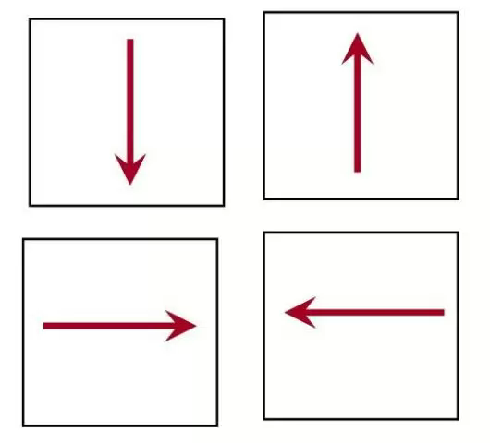

ИГРА «Справа – слева».
Сегодня очень популярен мультфильм «Лунтик и его друзья». Детям этот мультик очень нравится. Поэтому можно поиграть в такую игру. Предложить детям рассмотреть картинку с изображением Лунтика и его друзей. Определить их расположение.Воспитатель просит ребенка развернуто отвечать на вопросы:
— Где стоит Лунтик? (Лунтик стоит в центре полянки).
— Кто находится справа от Лунтика? (Справа от Лунтика стоит Кузнечик Кузя и бабочка желтого цвета).
— Кто находится слева от Лунтика? (Слева от Лунтика стоит божья коровка Мила, бабочки голубого и розового цвета.)

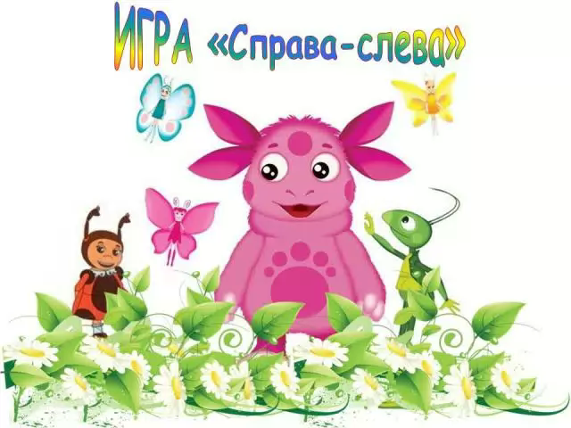

Задания, используемые мною в процессе индивидуальной работы, способствуют развитию мелкой моторики – штриховки, ориентировке по клетке "Графический диктант", на развитие зрительно-пространственного восприятия ("Срисуй фигуру", "Часть-целое", "Дорисуй"). Например:

- Дорисуй данную фигуру до квадрата.

- Какой лоскуток подойдёт для каждой заплатки?

-Соедини линиями кубики и выпавшие из них детали.

- Кирпич разрезали на две равные части (рис.1) На какую геометрическую фигуру похож срез кирпичика (рис.2)? Заштрихуй её.
(рис.1)
(рис.2)

- Рассмотри рисунки и назови изображенные фигуры. Выполни задания. Раскрась картинки так, чтобы: треугольник был за квадратом; круг перед овалом; прямоугольник позади ромба; треугольник перед пятиугольником. Возьми ручку и расставь точки: около и прямоугольника и ромба; внутри треугольника и квадрата; только внутри овала; внутри треугольника и пятиугольника.

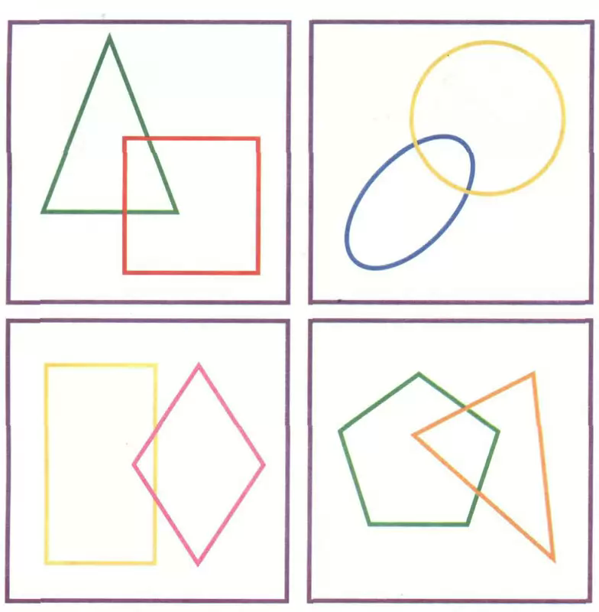

- Покажи справа геометрические фигуры, из которых составлена козочка.

Очень важно на этапе предшкольной подготовки, чтобы ребенок не испытывал затруднений при выполнении графических движений.
С особым интересом дети выполняют задания на развитие умения решать лабиринтные задачи "Помоги зайчику дойти до школы", "Найди по схеме", "Покажи путь лыжника".
Все упражнения подбираются в соответствии с тематической неделей. У детей старшего возраста уже в некоторой мере сформирована способность ориентироваться во времени. Они опираются на существенные признаки в определении времени, знакомятся с такими категориями как "раньше и позже". В возрасте 6-7 лет они оказываются уже способными понять, что время нельзя остановить, вернуть, ускорит, что он не зависит ни от жизни, ни от деятельности человека.
Восприятие времени - ориентация во времени суток, в оценке разных промежутков времени – представляет наибольшую трудность для детей дошкольного возраста. В процессе индивидуальной работы использую упражнения на развитие представлений о частях суток. Предлагаю ребенку самостоятельно разложить картинки, посвященные каждому времени суток, в соответствии с последовательностью частей суток, расспрашиваю, что делает ребенок в каждую часть суток. Использую такие дидактические игры "Когда это бывает?", "Данетка".
Повысить эффективность усилий при подготовке к школе мне помогает повторяемость упражнений.
Развитие умственных способностей ребенка определяется временем и практикой. Если какое-то упражнение не получается, возвращаемся к нему позднее, использую юмористические картинки и стихи «Найди ошибку», стараюсь вносить разнообразие в вопросы. Аналогичный подход использую и в развитии представлений о месяцах. Коррекция пространственных представлений неотделима от ритмических, функциональных упражнений. Поэтому в работе постоянно использую глазодвигательные упражнения, когнитивные упражнения, пальчиковую гимнастику. Практикую рисование в воздухе одновременно двумя руками в одном направлении и в разных направлениях, упражнения для глаз: слежение за перемещением предмета, отслеживание контуров предметов. В парной работе имеют место игры на перемещение в пространстве групповой комнаты ("Робот", "Самолёты" и др.), игры с предметами ("Куда пойдёшь, что найдёшь", "Найди клад" и др.). Подобная коррекционно-развивающая работа позволяет расширить возможности дошкольников в плане восприятия пространства и ориентировки в нем, способствует развитию мышления ребенка, положительно влияет на формирование умственных способностей детей, обогащает их речь, эмоциональную и личностную сферу в целом.
Для развития пространственного мышления и фантазии у дошкольников в своей работе использую танграм.
Танграм — головоломка, состоящая из семи плоских фигур, которые складывают определённым образом для получения другой, более сложной, фигуры (изображающей человека, животное, предмет домашнего обихода, букву или цифру и т. д.). Фигура, которую необходимо получить, при этом обычно задаётся в виде силуэта или внешнего контура. При решении головоломки требуется соблюдать два условия: первое — необходимо использовать все семь фигур танграма, и второе — фигуры не должны перекрываться между собой.
Из геометрических фигур головоломки "Танграм" можно составить несколько сотен силуэтов людей, животных, предметов домашнего обихода, игрушек, цифр, букв и т.д.
Сложение танграма доступно даже четырехлетним деткам. Занятия с ним способствуют развитию у детей умения играть по правилам и выполнять инструкции, наглядно-образного мышления, воображения, внимания, понимания цвета, величины и формы, восприятия, комбинаторных способностей, мелкой моторики.
Первые модели должны быть простыми, чтобы ребенку было легко повторить за вами. С каждым разом складывайте все более сложные фигуры. Потом предложите ребенку придумать что-то свое. Каждый день складывайте не более трех-четырех картинок, чтобы не отбить у ребенка интерес. Когда из одного танграма делать надоест, можно взять два танграма и использовать больше фигур.
На следующем этапе детям могут быть предложены более сложные задания: определение пространственных отношений предметов между собой; преобразование в расположении предметов относительно друг друга.

Игра «Четвертый лишний»
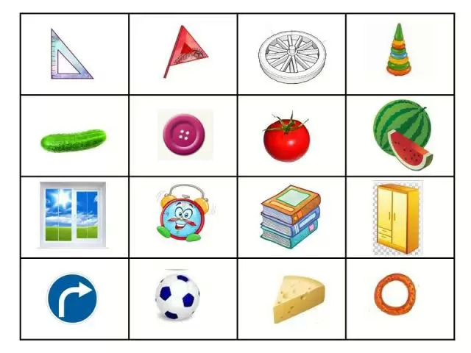

Игра «Разложи по группам»
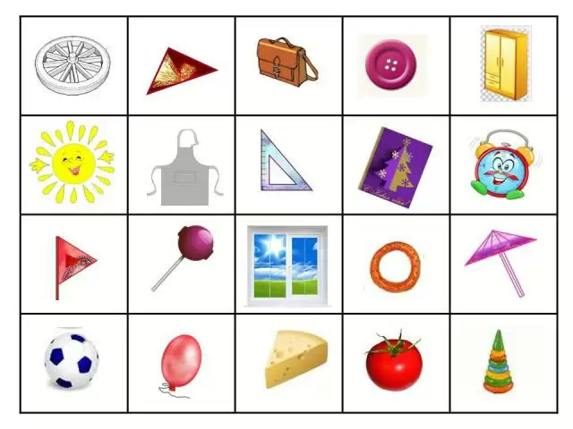

Игра «Посчитаем треугольники»
Задание: рассмотреть чертежи и посчитать, сколько в каждом квадрате треугольников.
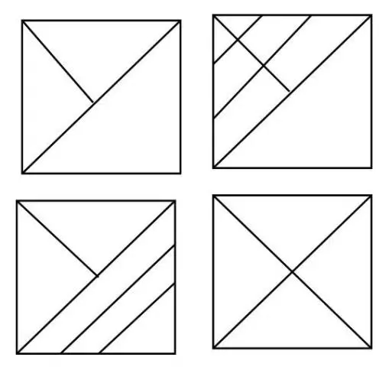

1. ИГРА «Измени по образцу»
Перед игрой воспитатель готовит несколько карточек, которые различаются между собой расположением на них предметов (геометрических фигур, букв, цифр), а детям раздаются наборы тех же предметных картинок (геометрических фигур, букв, цифр). Задание: в условиях краткосрочного предъявления проанализировать расположение.
2.ИГРА «Рисуем вместе»
Воспитатель предлагает детям нарисовать рисунки по словесному описанию.
Например: - Ребята, давайте нарисуем клумбу, на правой стороне которой растут голубые цветы, а на левой – красные.
Примеры изображений: Блюдце, в центре которого лежат помидоры, а вокруг них – помидоры. Книжная полка, на которой справа стоят книги в синем переплете, в центре – в красном, слева – в зеленом. Домик лесника, справа от которого располагаются три ели, а слева три березы.
3.ИГРА «Лестница».
Задание: определить местоположение смурфиков на лестнице.Воспитатель просит ребенка развернуто отвечать на вопросы:
— Кто стоит на третьей ступеньке снизу? (На третьей ступеньке снизу стоит Папа Смурф).
— На какой ступеньке сидит Смурф Ворчун? (На первой ступеньке).
— Кто находится около лестницы? (Смурф Повар, Смурфетта).
— Кто стоит на второй ступеньке снизу? (Смурф Музыкант).
— На самой верхней ступеньке сидит Смурф Малыш. Что он делает? (Смурф Малыш играет в кубики).
— Кто стоит на шестой ступеньке снизу. Чем он занят? (Смурф Красавчик смотрит в зеркало).
— На какой ступеньке сверху стоит Смурф Поэт? (На третьей).

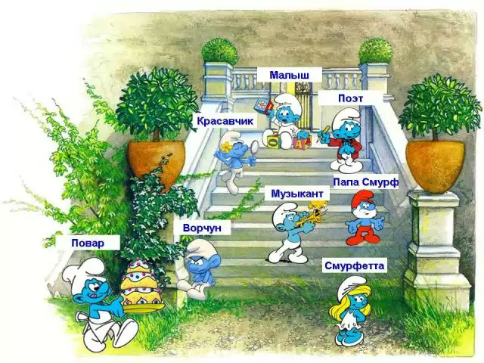
Для правильного и гармоничного развития ребенка необходимо строить воспитательный процесс на целом ряде методик. Например, конструирование в старшей группе – это обязательное занятие, способствующее развитию пространственного мышления.
Задание 1. Составь из деталей строительного конструктора фигуры различных животных. Сделай их такими, как на рисунках, или придумай собственные решения.
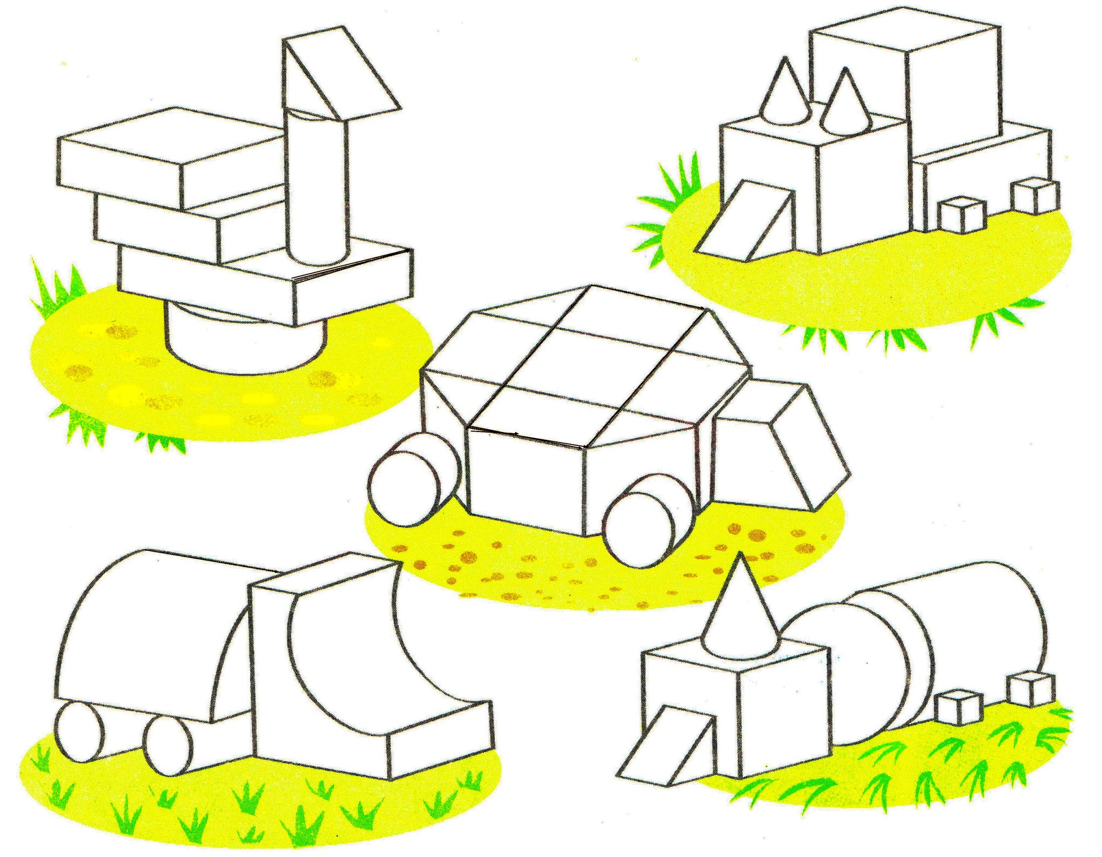

Задание 2. По заданному шифру составь конструкцию из шашек.

Задание 3.Из палочек и пластилиновых шариков построены модели различных фигур. Подбери к каждой фигуре соответствующую модель и соедини их разноцветными линиями, согласно цвету фигуры.
